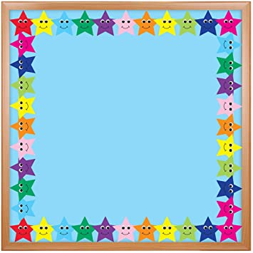

**KẾT QUẢ NK-NGLL   
Năm học 2020-2021**

* Số lớp tham gia:

khối 10: 14/14 lớp  
khối 11: 14/14 lớp  
khối 12: 13/13 lớp

* Kết quả:

GIẢI NHẤT: 11D9

GIẢI NHÌ: 10A1

GIẢI BA: 11A4

GIẢI KHUYẾN KHÍCH: 12D10, 12A3, 10A11